**МИНИСТЕРСТВО НАУКИ И ВЫСШЕГО ОБРАЗОВАНИЯ РОССИЙСКОЙ ФЕДЕРАЦИИ**

Федеральное государственное бюджетное образовательное учреждение

высшего образования

**«КУБАНСКИЙ ГОСУДАРСТВЕННЫЙ УНИВЕРСИТЕТ»**

**(ФГБОУ ВО «КубГУ»)**

**Факультет компьютерных технологий и прикладной математики**

**Отчет о выполнении лабораторной работы №1**

**по дисциплине**

**«Коллективная разработка приложений»**

Работу выполнили студенты группы 4ИТ/2 И.А. Молчанов, Д.А. Качура, Д.А. Сидоренко

Работу проверил доц. каф. ИТ, к.т.н., доц. А.Н. Полетайкин

(подпись)

Краснодар

2024

**Тема**: Создание командного проекта.

**Цель**: Получить практические навыки в создании инфраструктуры командного проекта, а также в создании и администрировании команды проекта.

**Задание**

1. Выполнить подключение к Azure DevOps Server через персональную учетную запись Microsoft. При необходимости создать её.
2. При помощи панели «Командный обозреватель» создать командный проект по разработке программного приложения и выполнить его первичную настройку.

**Индивидуальная тема:** Система учета продукции и заказов магазина.

Team Explorer обеспечивает подключение Visual Studio к репозиториям системы управления версиями Team Foundation (TFVC), а также проектам, размещенным в экземпляре Azure DevOps Services или в локальном экземпляре Azure DevOps Server (ранее – TFS). Можно управлять исходным кодом, рабочими элементами и сборками.

Для подключения к Azure DevOps Server открываем Visual Studio, вкладку View и выбираем пункт Team Explorer. Справа появилось окно подключения.

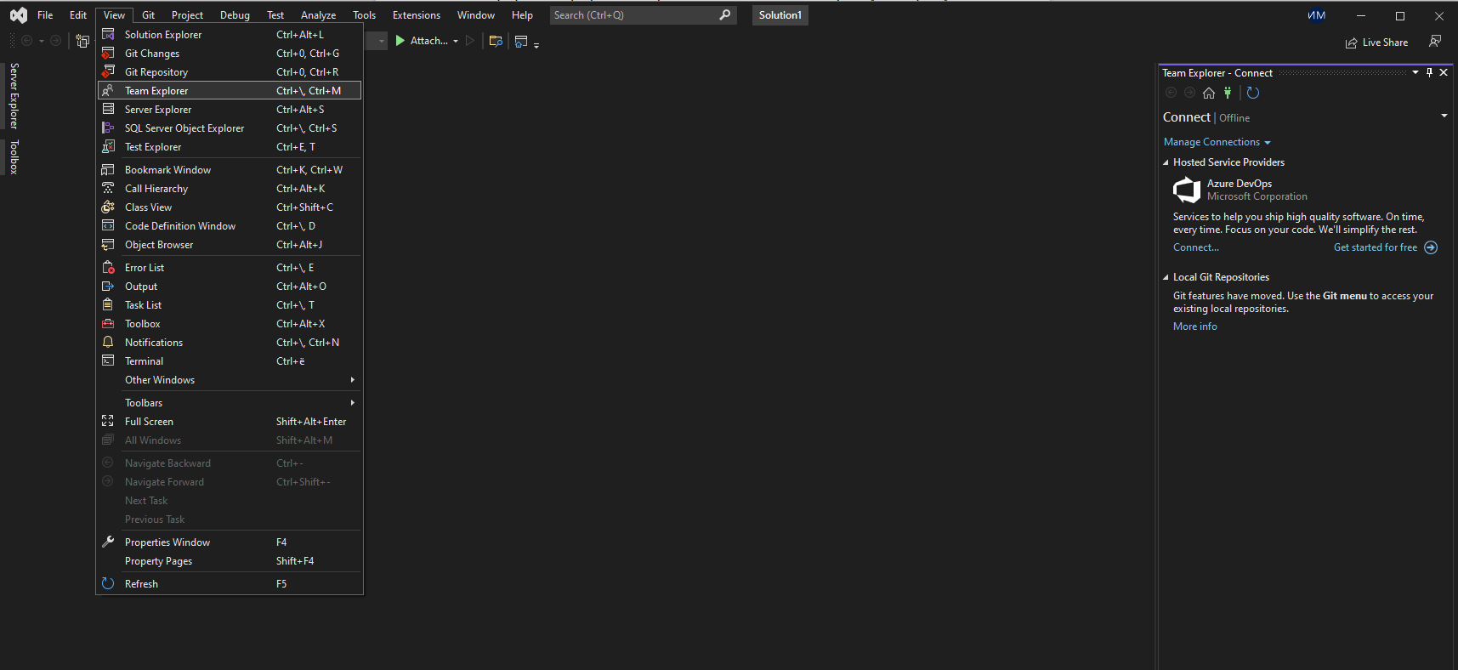

Рисунок 1 – вызов Team Explorer

Нажимаем на кнопку «Connect…» и появляется окно выбора репозитория, где необходимо создать аккаунт для Azure DevOps Server. Нажимаем кнопку «create an Azure DevOps account».

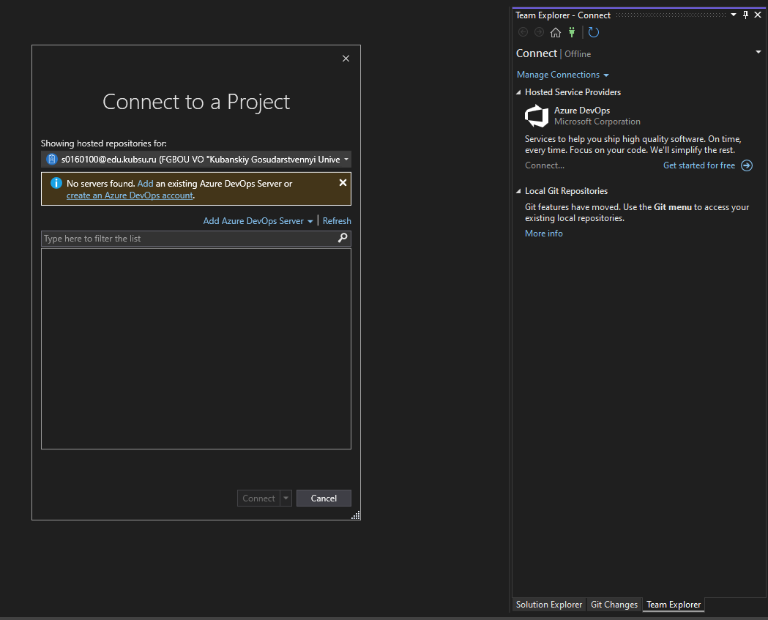

Рисунок 2 – окно подключения

Подключаемся к Azure DevOps Server через корпоративную почту. После успешной авторизации, окно выглядит следующим образом:

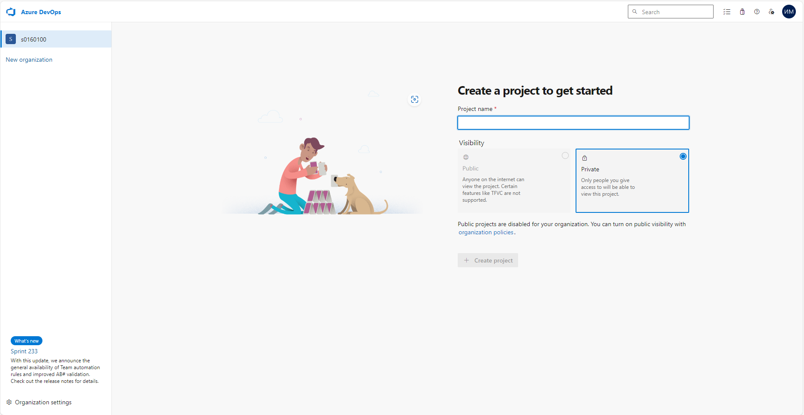

Рисунок 3 – рабочая область Azure DevOps

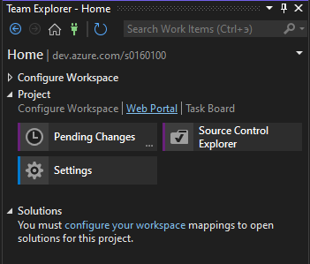

Рисунок 4 – Team Explorer после успешной авторизации.

Создаем новый проект.

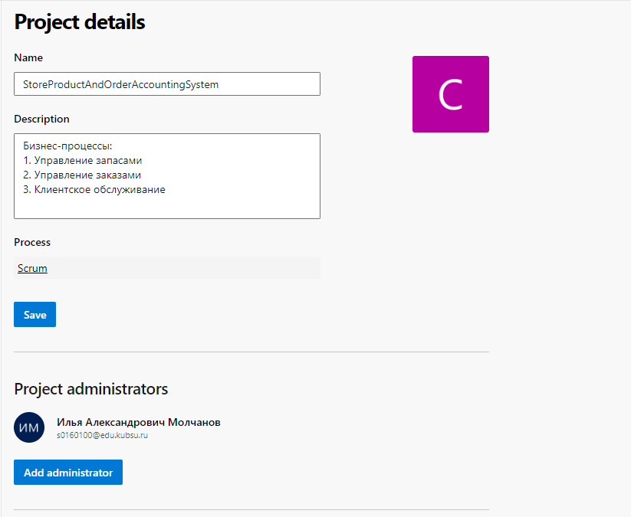

Рисунок 5 – создание проекта

В меню Сервис Visual Studio выбрать пункт Параметры, и установить опцию Выбор подключаемого модуля системы управления версиями в значение Visual Studio Team Foundation Server.

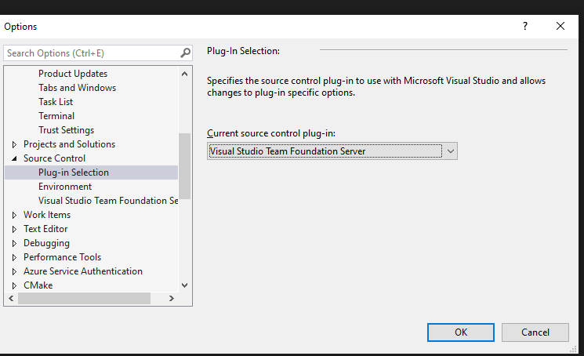

Рисунок 6 – подключение модуля Visual Studio Team Foundation Server